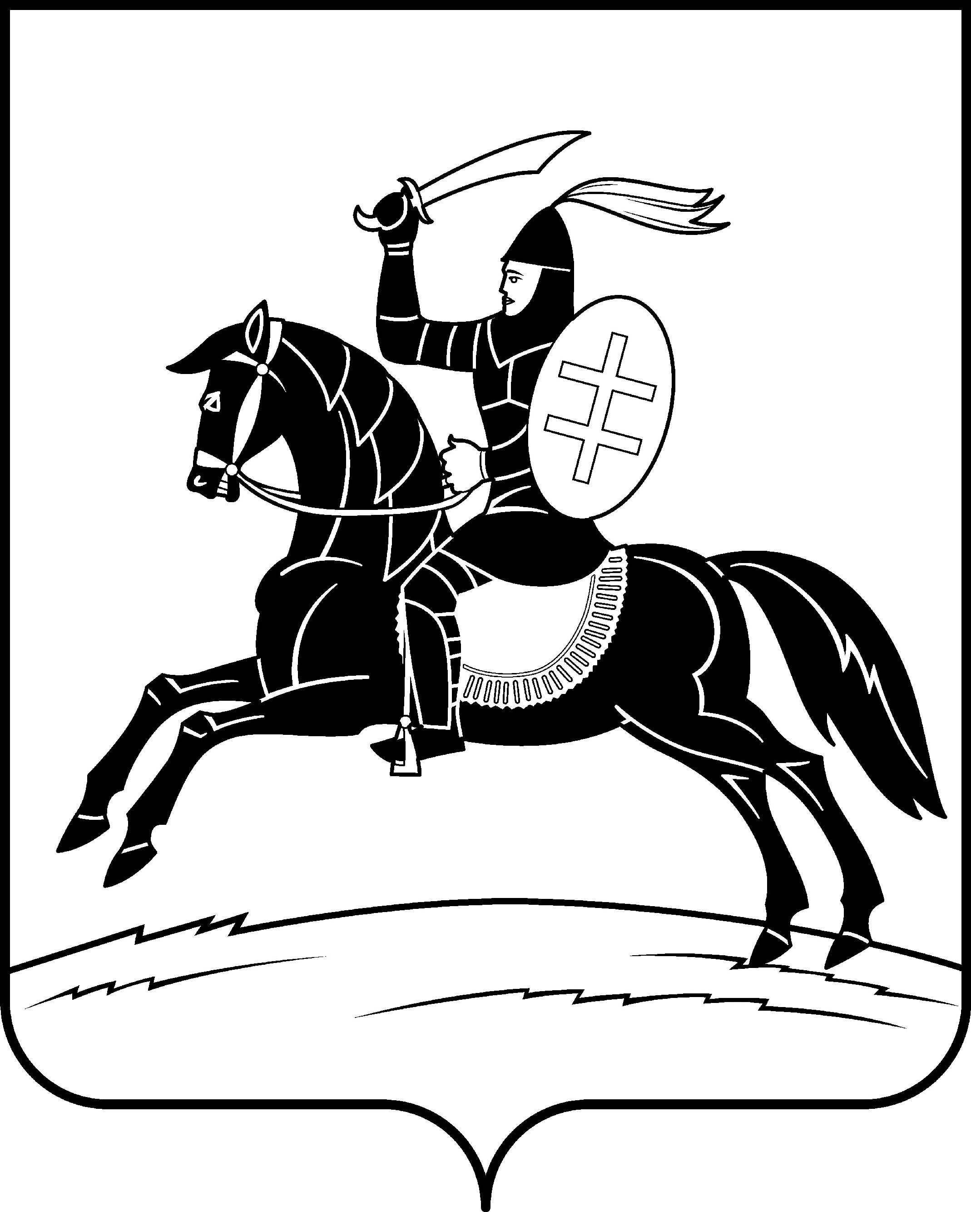

АДМИНИСТРАЦИЯ
НЕВЕЛЬСКОГО МУНИЦИПАЛЬНОГО ОКРУГА

П о с т а н о в л е н и е

от _30.01.2025____№ ___77____
г. Невель

О внесении изменения в перечень земельных участков, предназначенных для предоставления гражданам, имеющих трех и более детей

В соответствии с Земельным кодексом Российской Федерации, Федеральным законом от 25.10.2001 № 137-ФЗ «О введении в действие Земельного кодекса Российской Федерации», Законом Псковской области от 11.05.2017 № 1774-ОЗ «О предоставлении гражданам, имеющим трех и более детей, земельных участков в собственность бесплатно на территории Псковской области», п. 4.1. Порядка формирования перечня земельных участков, предназначенных для предоставления гражданам, имеющим трех и более детей, утвержденного постановлением Администрации Невельского района от 15.05.2020 № 272, постановлением Администрации Невельского муниципального округа от 13.12.2024 № 1329 «О предоставлении бесплатно в общую долевую собственность в равных долях Капустиной Т.М., Александрову А.А., Александровой А.А., Капустину М.Е. земельного участка», выпиской из Единого государственного реестра недвижимости об основных характеристиках и зарегистрированных правах на объект недвижимости от 07.01.2025:
1. Внести изменение в перечень земельных участков, предназначенных для предоставления гражданам, имеющим трех и более детей, утвержденный постановлением Администрации Невельского муниципального округа от 02.08.2024 № 736, исключив из него строку № 21.
2. Настоящее постановление подлежит размещению на официальном сайте муниципального образования Невельский муниципальный округ в информационно-телекоммуникационной сети «Интернет» - https://admnevel.gosuslugi.ru.
3. Контроль за исполнением настоящего постановления возложить на заместителя Главы администрации округа по экономике Е.Г. Сафронову.

Глава Невельского муниципального округа О.Е. Майоров

Верно: Титова Н.Н.

